Памятник – музей в честь участников Волочаевского боя, п. Волочаевка-1
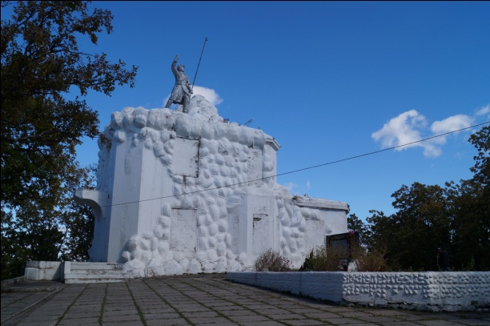
В годы гражданской войны территория нашей области была ареной многих ожесточённых сражений с белогвардейцами.
Решающую роль в окончательном разгроме интервентов и белогвардейцев на Дальнем Востоке сыграл легендарный Волочаевский бой.
Инициатором создания памятника является австрийский военнопленный А.А. Бодоньи, который оставшись в России, участвовал в штурме Волочаевки. Когда закончилась война на Дальнем Востоке, Бодоньи остался жить в Хабаровске и работал преподавателем по труду в педагогическом техникуме. Однажды он принёс в мастерскую вылепленную из глины миниатюрную фигурку красногвардейца с винтовкой в руках. «Будем её увеличивать в несколько сот раз, - сказал он ученикам.- Будим строить памятник».
Городские и краевые органы власти утвердили проект памятника авторов А. А. Бадоньи, Архарова и Неймана. Под руководством своих наставников, ученики лепили огромную фигуру красноармейца, а когда она была готова, стали изготавливать форму из гипса. После длительного и упорного труда бетонные детали скульптуры были отлиты. Те же ребята сами носили по крутому склону сопки Июнь- Корань части будущего памятника.
К сентябрю 1927 г. Памятник- музей, созданный на народные средства, был готов.

Начала формироваться коллекция экспонатов для музея. С августа по октябрь 1938 г. проводился капитальный ремонт здания, переоборудовались помещения. В дни празднования XI годовщины Октябрьской революции Памятник- музей был открыт.

В настоящее время Памятник- музей не функционирует, все экспонаты переданы в Хабаровский краевой музей.

